Введение
Модель для тестов с датасетами
Чтобы исследовать влияние различных способов предобработки сигналов и других параметров, которые будут рассмотрены ниже, на точность детекции БПЛА была разработана модель одномерной сверточной нейронной сети. Разработанная с помощью библиотеки TensorFlow модель имеет два сверточных слоя, пакетную нормализацию и два пулинга. Параметры обучения были выбраны следующие: функция потерь – бинарная кросс-энтропия, оптимизатор – Adam, скорость обучения – 0.0005, количество эпох – 20, размер партии 64, вес фона был увеличен в 1.7 раз.
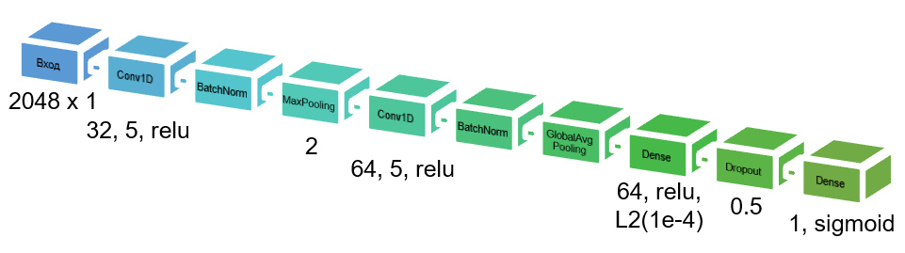
Drone RF (2019) [1]
Датасет был создан группой исследователей из Катарского университета.
Оборудование и сбор данных
Весь датасет содержит 10.25 секунд записей фоновых сигналов и 5.25 секунд записей для каждого режима работы дрона.
Сигналы записаны с помощью двух приемников (NI- USRP-2943), каждый из которых имеет максимальную полосу пропускания 80 МГц, для покрытия всего диапазона 2.4 ГГц. Один приемник захватывает нижнюю половину диапазона частот, а второй - верхнюю половину, при этом диапазоны частот приемников частично перекрываются для того, чтобы два сигнала можно было объединить в один. Данные собраны в лабораторных условиях, характеристики полета дронов неизвестны.
Характеристики сигналов
Соотношение сигнал/шум | Преднамеренные помехи | Формат хранения
30 дБ | Фоновая активность | I/Q сигналы в формате .csv
Классы и разметка
В датасете представлены записи сигналов работы трех различных моделей БПЛА (Parrot AR.Drone, Parrot Bebop, DJI Phantom 3). БПЛА записаны в четырех режимах работы: подключен, зависание, полет, полет с передачей видео. Для каждой записи определен уникальный бинарный код, который содержит информацию о типе дрона, его режиме работы и номере записи. Таким образом, на базе этого датасета можно реализовать классификацию по 10 классам, так как для дрона DJI Phantom 3 есть записи только для режима «подключен».
Всего в датасете имеется 227 файлов данных, из 186 файлов – это записи дронов, а 41 файл – это записи фоновых сигналов, наблюдается сильный дисбаланс классов (4.5:1). Для небольшого датасета DroneRF проблема дисбаланса является особенно критической.
Класс | Число пар файлов | Общая длительность
Фон | 41 | 10.25
Bebop подключен | 21 | 5.25
Bebop зависание | 21 | 5.25
Bebop полет | 21 | 5.25
Bebop видео | 21 | 5.25
AR подключен | 21 | 5.25
AR зависание | 21 | 5.25
AR полет | 21 | 5.25
AR видео | 18 | 5.25
Phantom подключен | 21 | 5.25
Всего: | 227 | 57,5

В классах возможна неоднозначность. Например, из-за того, что зависание и медленное движение могут быть очень похожими и из-за наложения фоновых сигналов, классы могут часто пересекаться в пространстве признаков
Риск временной утечки данных
Существует риск временной утечки данных, если разделение на обучающую и тестовую выборки производится случайным образом по сегментам записей, а не по независимым сеансам записи, то соседние сегменты могут оказаться одновременно и в тестовой выборке, и в обучающей. Модель может начать классифицировать не реальный режим работы БПЛА или фоновый сигнал, а конкретную запись.
Бороться с утечкой данных может помочь разбиение по сеансам записи или кросс-валидация по устройствам. Разбиение по сеансам записи помогает улучшить точность модели.
Для оценки влияния временной утечки данных на предсказания модели провелась два теста с различными способами разбиения данных на обучающую и тестовую выборки. В первом случае данные разбивались случайным образом на обучающую и тестовую выборки таким образом, чтобы доля тестовой составила 20%. Во втором случае использовался подход, совмещающий в себе принципы группового и стратифицированного разбиения. Второй случай можно рассмотреть в два этапа.
На первом этапе формируется множество уникальных групп и определяется соответствие каждой группы множеству классов, присутствующих в ней. Далее выполняется итеративный процесс случайного разбиения групп на обучающую и тестовую выборки с использованием фиксированного генератора случайных чисел.
На каждой итерации группы случайным образом перемешиваются и последовательно распределяются между обучающей и тестовой выборками с учётом заданной доли тестовой выборки (20%). После формирования разбиения проверяется выполнение следующих условий:
- все классы должны быть представлены в обучающей выборке;
- максимальное покрытие классов в тестовой выборке.
В случае, если найдено разбиение, удовлетворяющее указанным условиям, процесс останавливается. В противном случае выбирается наилучшее разбиение по критерию максимального разнообразия классов в тестовой выборке.
После определения наборов групп, формируются индексы обучающей и тестовой выборок таким образом, что все сегменты, принадлежащие одной конкретной записи сигала, целиком попадают либо в обучающую, либо в тестовую выборку. Это гарантирует отсутствие пересечения данных между выборками на уровне исходных сигналов
Таким образом, второй метод позволяет представить все типы дронов, как в обучающей так и в тестовой выборке для бинарной классификации, и решает проблему временной утечки данных. Первый метод реализует разбиение на тестовую и случайную выборки случайным образом. Как видно из матриц ошибок, второй метод позволяет улучшить точность модели.

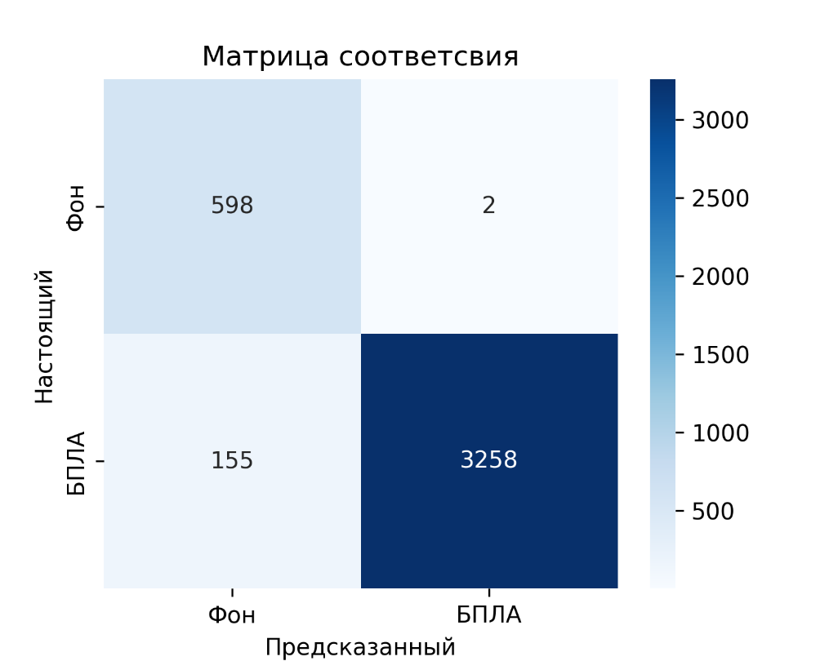
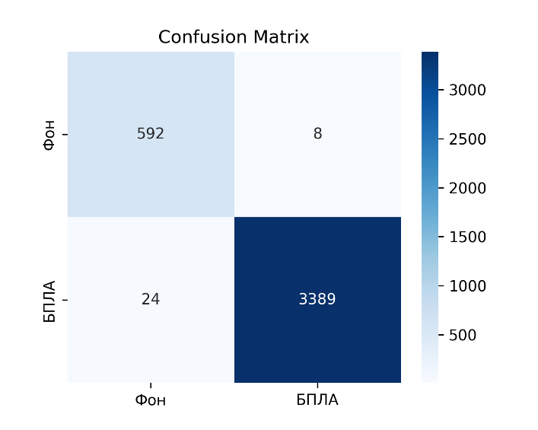
Зависимость от оборудования
DroneRF содержит реальные радиосигналы БПЛА с реальными помехами окружающей среды. Сбор данных производился через SDR-приемники в условиях многолучевого распространения сигнала, помех от WI-FI и Bluetooth устройств, шумов от других видов электроники, при этом неизвестно сколько проводилось сеансов записи Данные достаточно близки к ситуациям реального применения. Однако из-за того, что записи производились в одинаковых условиях на одинаковом оборудовании, возникает проблема наложения спектров сигналов дронов фоновыми. В результате модель может изучать не сигнатуру сигнала БПЛА, а особенности окружающей среды, также модель может использовать аппаратные особенности как ложные упрощающие признаки.
Ограниченная обобщаемость
Одной из главных целей моделей, основанных на радиочастотном анализе, является способность работать в новых условиях (с новыми типами БПЛА, в новых местах, с другими приемниками и при разных погодных условиях). В датасете представлено только три модели дронов, поэтому модель может изучать уникальные аппаратные сигнатуры конкретных устройств, вместо универсальных закономерностей. На практике система, обученная на DroneRF, может хорошо работать только на тех же типах БПЛА, которые присутствовали в обучении. Кроме того, в датасете высокое соотношение сигнала к шуму и нет преднамеренных помех. Следовательно, устойчивость модели, обученной на датасете DroneRF, к сложным реальным сценариям остается низкой.
Статистическое разнообразие
Неизвестно сколько производилось сеансов записи. Все записи проводились в одной лаборатории в одинаковых условиях с одинаковым оборудованием. Датасет практически не имеет статистического разнообразия
Заключение
Основными достоинствами датасета являются:
- реалистичные условия;
- открытая доступность;
- воспроизводимость экспериментов;
- удобство для начальных исследований.
Однако по современным меркам DroneRF обладает рядом фундаментальных ограничений:
- малый объем данных;
- низкое статистическое разнообразие;
- ограниченное число различных типов дронов;
- слабая устойчивость к новым условиям;
- высокий риск низкой обобщающей способности обученной модели
Поэтому DroneRF следует рассматривать прежде всего как датасет для создания прототипов систем обнаружения БПЛА и демонстрационный набор данных, а не полноценную основу для создания реальной системы обнаружения БПЛА.
VTI_DroneSET
Cardinal RF (CardRF)
LowSNR_DRONERF
DroneDetect
Noisy Drone RF Signal Classification v2[12]
Авторы создали готовый к использованию датасет с предобработанными сигналами БПЛА и шума
Оборудование и сбор данных
Для записей сигналов авторы поместили дрон и пульт дистанционного управления дроном в безэховую камеру. Сигналы статических измерений были записаны отдельно или с дрона, или с пульта. Затем авторы записали сигналы управления дронов, приближенных к реальности. Авторы использовали логопериодическую антенну и Ettus Research USRP B210 с частотой дискретизации 56 МГц в течении одной минуты для каждого сеанса записи.[13]
Передатчик | Дрон | Метка | Центральная частота, ГГц | Частотный разнос, МГц | Длительность, мс | Интервал повторения, мс
DJI Phantom GL300F | DJI Phantom 4 Pro | DJI | 2.44175 | 1.7 | 2.18 | 630
Futaba T7C | - | FutabaT7 | 2.44175 | 2 | 1.7 | 288
Futaba T14SG | Futaba R7008SB | FutabeT14 | 2.44175 | 3.1 | 1.4 | 330
Graupner mx-16 | Graupner GR-16 | Graupner | 2.44175 | 1 | 1.9/3.7 | 750
Фоновые сигналы | - | Noise | 2.44175 | - | - | -
Taranis ACCST | X8R Receiver | Taranis | 2.440 | 1.5 | 3.1/4.4 | 420
Turnigy 9X | - | Turnigy | 2.445 | 2 | 1.3 | 61, 120-2900
Авторы записали несколько видов фоновых сигналов: фоновые сигналы в общественных местах и университете, белый гауссовский шум и шум приемника без подключенной антенны на разном уровне усиления
Характеристики сигналов
Соотношение сигнал/шум | Преднамеренные помехи | Формат хранения
Варьируется для каждого образца | Фоновая активность, белый гауссовский шум | I/Q сигналы в формате .pt
Предобработка данных
Чтобы уменьшить объем данных и затрачиваемые вычислительные мощности, авторы снизили полосу пропускания сигналов с 56 МГц до 14 МГц
Предобработка данных
Преобразование сигналов
Частотно-временные сигналы БПЛА для обучения модели могут быть преобразованы несколькими методами. Сравнительный анализ различных способов преобразования сигналов на основе VTI_DroneSET представлен в работе [6]. Для классификации автор использовал сверточною нейронную сеть AlexNet. Спектр радиосигнала создается с помощью функции pspectrum MatLab[7]. Тестировались три преобразования: КПФ (Кратковременное Преобразование Фурье), НВП (Непрерывное Вейвлет-преобразование), РВВ (Распределение Вигнера-Вилла).
Для непрерывного временного сигнала x(t) КВПФ можно записать как [8]
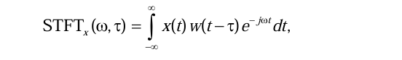
где w(t) – временная оконная функция, имеющая конечную длительность T. Умножение исходного сигнала на w(t)−τ локализует интеграл Фурье в окрестности t=τ. Оконная функция, как правило, является вещественной и симметричной.
Непрерывное НВП сигнала x(t) определяется как [9]
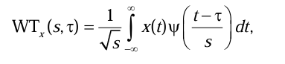
где вейвлет ψ(t-τ)(s) является результатом масштабирования вещественного базисного вейвлета ψ(t) на величину s и временного сдвига на τ; нормирующий множитель необходим для сохранения единичной энергии для масштаба s, поскольку изначально функция ψ(t) нормирована.
РВВ определяется следующим образом [10]:
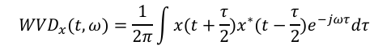
Для каждого момента времени t строится локальная автокорреляционная функция:
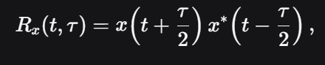
Затем вычисляется преобразование Фурье этой функции по переменной τ (сдвигу) для получения частотной характеристики в окрестности момента t
Точность разных способов преобразований сигнала [6]
Преобразование\Классификация | Бинарная | Тип дрона | Режим работы
КПФ | 97,3 % | 96,6 % | 99,1 %
НВП | 95,3 % | 96,2 % | 97,9 %
РВВ | 86,6 % | 86 % | 96,6 %

Длительность сегментов
В работе [11] проведено исследование влияние длительности сегментов на точность классификации. Авторы применили сверточною нейронную сеть с размером входного изображения 576×576×3. Архитектура модели включала три свёрточных слоя с ядром 3×3. Использован датасет VTI_DroneSET. Результаты этого исследования представлены в таблице.
Число отсчетов в сегменте | Длительность сегмента, мс | Точность, %
200139 | 1.34 | 97.0
699032 | 4.66 | 100.0
1398064 | 9.32 | 100.0
2796128 | 18.64 | 100.0

Результаты показывают, что с ростом числа отсчетов с сегменте растет и точность классификации.
В той же работе [6] авторы повторили эксперимент на AlexNet и VTI_DroneSET, но варьировали длительность сегментов.
Число отсчетов в сегменте | Длительность сегмента, мс | Точность, %
100000 | 0.67 | 97.3
200000 | 1.34 | 100.0
700000 | 4.69 | 100.0

Результаты подтверждают предыдущий вывод: увеличение длины сегмента повышает точность. Однако в отличие от [11], максимальная точность в [6] достигнута при меньшей длине (200 000 отсчётов вместо 699 032). Таким образом, для каждой модели для детекции БПЛА нужно индивидуально подбирать оптимальную длину сегмента.
Существует несколько способов представления собранных радиосигналов для модели.
Спектральная плотность мощности
Спектральная плотность мощности в виде изображения
Спектральная плотность мощности по методу Велча
Спектрограммы
Мел-спектрограмма
Мел-спектрограмма зачастую используется для звуковых сигналов, она основана на особенностях восприятия звука человеком. Она вычисляется с помощью обычной спектрограммы, используя оконное преобразование Фурье [3].
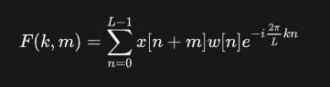
Эксперименты показали, что человеческое ухо более чувствительно к изменениям звука на низких частотах, чем на высоких [4]. В связи с этим была введена новая единица измерения частоты звука — мел. Она основана на психо-физиологическом восприятии звука человеком, и логарифмически зависит от частоты:
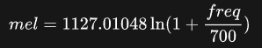
Переход к мелам осуществляется с помощью применения мел-фильтров к исходной спектрограмме. Каждый столбец исходной спектрограммы скалярно умножается на каждый мел-фильтр (размещенный на частотной шкале), после чего получается вектор чисел, по размеру равный количеству фильтров. В результате таких преобразований значения из низких частот спектрограммы остаются практически неизменными на мел-спектре, а в высоких частотах происходит усреднение значений из более широкого диапазона.
В некоторых работах для анализа радиочастотного спектра в задаче детекции дронов используются мел-спектрограммы. Мел-спектрограммы позволяют значительно сократить объем данных для обработки, но создают риск потери информации. Еще одна сложность заключается в том, что мел-спектрограммы основаны на энергии в спектральных полосах, что критично в условиях низкого соотношения сигнал/шум. Значимая информация может быть полностью подавлена шумом. В работе [2] авторы получили точность в 99,6% для бинарной классификации, 96,9% для классификации типа дрона, 96-97% для классификации типа дрона и его режима работы, однако авторы не проводили оценку обобщающей способности предложенной модели, поэтому для применимости мел-спектрограмм для радиочастотной детекции БПЛА нужно проводить дополнительные исследования.
Заключение
Список литературы
- Al-Sa'd M., Al-Ali A., Amr M., Tamer K., Erbad A. RF-based drone detection and identification using deep learning approaches: an initiative towards a large opensource drone database // Future Generation Computer Systems. 2019. P. 86-97. DOI: 10.1016/j.future.2019.05.007.
- Kamel K. Mohammed, Eman I.Abd El-Latif, Noha Emad El-Sayad, Ashraf Darwish, Aboul Ella Hassanien, Radio frequency fingerprint-based drone identification and classification using Mel spectrograms and pre-trained YAMNet neural, Internet of Things, Volume 23, 2023, 100879, ISSN 2542-6605, https://doi.org/10.1016/j.iot.2023.100879.
- Каминский, А. В. Сравнение подходов к построению хромаграммы для анализа аудио / А. В. Каминский, Н. А. Петровский // Информационные технологии и системы 2025 (ИТС 2025) : материалы Международной научной конференции, Минск, 19 ноября 2025 / Белорусский государственный университет информатики и радиоэлектроники – Минск, 2025. – С. 65–66.
- Jurado C., Gallegos P., Gordillo D. The detailed shapes of equal‑loudness‑level contours at low frequencies // The Journal of the Acoustical Society of America. – 2017. – Vol. 142, No. 6. – P. 3821–3832. – DOI: 10.1121/1.4998599.
- Sazdić-Jotić B., Pokrajac I., Bajčetić J., Stefanović N. Review of RF-based drone classification: techniques, datasets, and challenges // Vojnotehnicki glasnik. – 2024. – Vol. 72, no. 2. – P. 764–789. – DOI: 10.5937/vojtehg72-49286.
- Саздич-Йотич, Б. Классификация дронов в радиочастотном домене с применением алгоритмов глубокого обучения [Текст] : диссертация … доктора технических наук : 05.12.04 / Бобан Саздич-Йотич. – Белград : Университет обороны, Военная академия, 2023. – 312 с. – На серб. яз.
- [Электронный ресурс] // MATLAB Documentation. – 2022. – Режим доступа: https://www.mathworks.com/help/signal/ref/pspectrum.html (дата обращения: 14.05.2026)
- Вашкевич, М.И. Сравнение частотно-временных преобразований: Фурье-анализ, вейвлеты и банки фильтров на основе фазового преобразования / М.И. Вашкевич, И.С. Азаров // Цифровая обработка сигналов. – №2. – 2020 г. – С. 13-26.
- Малла, С. Вэйвлеты в обработке сигналов. – М.: Мир, 2005. –671 с.
- Cohen, L. Time-Frequency Analysis / L. Cohen. – Englewood Cliffs, NJ : Prentice Hall, 1995. – 299 p. – ISBN 0-13-594532-1
- Mokhtari, M. Sistem za detekciju i klasifikaciju niskoletećih bespilotnih vazduhoplova – dronova (SDKNBV) / M. Mokhtari, J. Bajčetić, B. Sazdić-Jotić // 9th International Conference on Electrical, Electronic and Computing Engineering (IcETRAN). – 2021. – P. 1–6
- Glüge, S. Noisy Drone RF Signal Classification v2 / S. Glüge // Kaggle : website. – 2024. – URL: https://www.kaggle.com/datasets/sgluege/noisy-drone-rf-signal-classification-v2 (дата обращения: 15.05.2026)
- Glüge S. Robust Low-Cost Drone Detection and Classification Using Convolutional Neural Networks in Low SNR Environments / S. Glüge, M. Nyfeler, A. Aghaebrahimian, N. Ramagnano, C. Schüpbach // IEEE Journal of Radio Frequency Identification. – 2024. – Vol. 8. – P. 821-830. – DOI: 10.1109/JRFID.2024.3487303.

